04.12.2023 г. № 09/3004
Доклад-консультация
о существенном понижении температуры воздуха

Штормовое предупреждение
об установлении аномально-холодной погоды

В период с 5 по 13 декабря 2023 г. на территории Республики Татарстан под влиянием сначала тыловой части циклона, затем арктического антициклона ожидается существенное понижение температуры воздуха и установление аномально-холодной погоды.
5-6 декабря в тылу циклона будет отмечаться небольшой снег, ночью 5 декабря местами с метелью. Ветер ожидается северо-западного направления 5-10 м/с, ночью 5 декабря местами порывами до 15-17 м/с. Температуры 5 декабря составят: ночью -8..-13°, днем -6..-11°. 6 декабря ночью температуры понизятся до -14..-19°, днем ожидается -12..-17°.
7 декабря на республику распространится арктический малооблачный антициклон. По предварительному прогнозу, влияние этого антициклона сохранится, как минимум, по 13 декабря. Температуры воздуха в ночные часы понизятся до -23..-29°, в низких районах до -34°, днем прогнозируется не выше -20..-25°. Ожидается аномально-холодная погода со среднесуточными температурами воздуха ниже нормы на 10-20°.

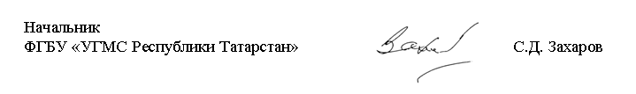

И.Н. Трущина, (843) 293-36-20

